Kochani,
Poniżej przesyłam Wam zadania z biologii (pierwsza część ) i z chemii (część druga) do zapoznania się do 9.05.2020
BIOLOGIA
Temat: Ekologia- powtórzenie wiadomości.
Moi drodzy jest to powtórzenie wiadomości z ekologii. Poniżej przedstawiam Wam zadania do wykonani na ocenę. Jest praca podsumowująca rozdział dotyczący zagadnień związanych w ekologią.
Korzystając z różnych źródeł informacji proszę o uzupełnienie poniższych zadań. (Możecie korzystać z linków z poprzednich lekcji)
- Wyjaśnij pojęcia: ekologia, ekosystem, biotop, biocenoza.
- Przeanalizuj wykres dotyczący zakresu tolerancji ekologicznej dwóch gatunków A i B. Następnie uzupełnij zdania
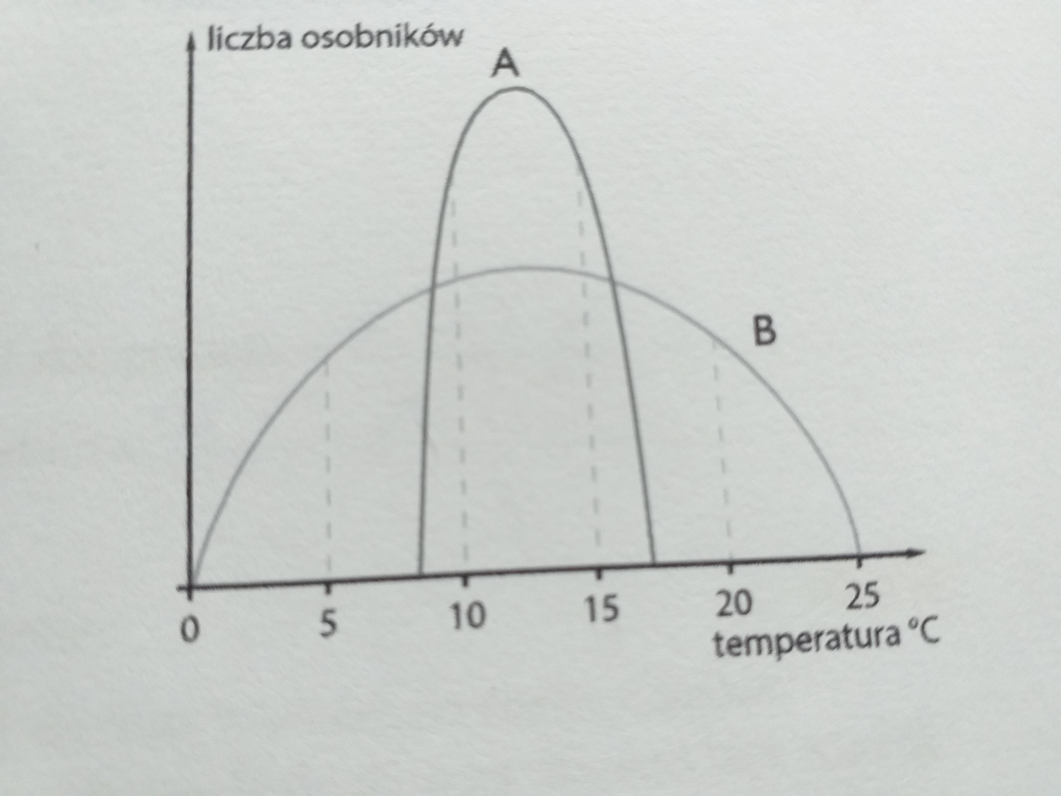
Minimalna wartość temperatury dla gatunku A wynosi około………, a maksymalna dla gatunku B- ……………. Optimum dla gatunku A wynosi………., a dla gatunku B- ……………… to oznacza, ze większy zakres tolerancji na temperaturę ma gatunek ……………..

- Podaj dwie korzyści wynikające ze skupiskowego rozmieszczenia gatunków.
- Oceń czy poniższe informacje dotyczące zależności antagonistycznych są zgodne z prawdą. Zaznacz literę P jeśli informacja jest prawdziwa bądź F jeśli jest fałszywa.
- Drapieżniki dokonują selekcji, w wyniku której przy życiu pozostają najlepiej przystosowane osobniki.
- Działalność roślinożerców zawsze doprowadza do śmierci rośliny.
- Skutkiem konkurencji międzygatunkowej może być zmiana niszy jednego z konkurujących gatunków.
- Na terenie pewnego rezerwatu o powierzchni 40 ha żyją sarny: 5 samic, 4 samce oraz 11 młodych. O0blicz jakie jest zagęszczenie saren w tym rezerwacie i zapisz wynik.
- Podaj dwa przystosowania do zdobywania pokarmu przez krowę.
- Podkreśl określenia, które zawierają informacje o przystosowaniach do pasożytnictwa.
- Dobrze rozwinięte narządy zmysłów
- Brak układu pokarmowego
- Wydawanie na świat dużej ilości potomstwa
- Obecność odnóży czepnych i przyssawek.
- Wyjaśnij co to jest komensalizm. Podaj przykład.
- Podaj zależność jaka występuje pomiędzy:
- Ukwiałem a rakiem pustelnikiem
- Grzybem a glonem w plesze porostu
- Podaj trzy przykłady łańcuchów pokarmowych składających się z co najmniej 3 ogniw.

CHEMIA
Temat: Skrobia i celuloza- polisacharydy.
Na poniższych stronach znajdują się informacje, na podstawie których odpowiedz na pytania poniżej.
Odpowiedzi w postaci np. zdjęcia wykonanej pracy prześlijcie mi proszę na Messenger do 24 kwietnia.
Z góry dziękuję i życzę owocnej pracy oraz zdrowia. Nie otrzymałam jeszcze od wszystkich poprzednich zadań. Proszę o jak najszybsze uzupełnienie braków.

https://epodreczniki.pl/a/substancje-chemiczne-o-znaczeniu-biologicznym---podsumowanie/D11cEEFcP (część dot. cukrów) oraz
https://epodreczniki.pl/a/cukry---skrobia-i-celuloza/Dnjv6UFEt
- Podaj źródła występowania skrobi i celulozy.
- Porównaj właściwości skrobi i celulozy. W tym celu sporządź tabelę.
- Krótko opisz doświadczenie za pomocą, którego jesteśmy w stanie wykryć obecność skrobi w produktach spożywczych (sposobem domowym). Przypominam, że kiedyś robiliśmy takie doświadczenie w klasie, już jakiś czas temu i stosowaliśmy pewien specyfik, który możemy kupić w aptece.
- Podaj przykłady zastosowania skrobi i celulozy.

„Przyrodnicze eksperymentarium” – Koło biologiczno-chemiczne.
Moi drodzy w ramach naszego Koła Biologicznego ma dla was zadanie.
Serdecznie Was proszę o zaobserwowanie tego co dzieje się w przyrodzie właśnie w tym wiosennym czasie np. podczas spacerów w parku lub w lesie, lub w czasie wyjścia choćby do sklepu. Popatrzcie na to, co dzieje się z drzewami, co w tej chwili kwitnie i cudownie pachnie, co się dzieje wśród kwiatów, jakie pojawiają się tam owady. Które drzewa już wypuściły liście, a które wydaje się, że są jeszcze uśpione? Pięknie kwitną wiśnie (wszystkie odmiany użytkowe i ozdobne), grusze, śliwy, powoli zaczynają kwitnąć jabłonie. Być może w trakcie spaceru w pobliżu stawu, oczka wodnego itp. uda wam się zaobserwować gody płazów? A może na jakimś murku obok waszego bloku wygrzewa się jaszczurka? Wsłuchajcie się w dźwięki lasu, parku (jeśli będziecie akurat na spacerze), obserwujcie ptaki, wiewiórki i inne zwierzęta. Popatrzcie co się dzieje na trawniku przed blokiem. A może uda Wam się również zaobserwować problemy, z którymi zwłaszcza tej wiosny zaczynają się już borykać np. rośliny? Może zauważyliście jakieś zmiany w porównaniu z tamtym rokiem?
Z niecierpliwością czekam na Wasze spostrzeżenia ☺ Mile widziane zdjęcia ☺ Stwórzmy kolaż pokazujący budzący się, wiosenny świat… Życzę udanych spacerów i obserwacji… pozachwycajcie się tym wiosennym pięknem, bo takie jest tylko raz w roku… ☺

